第７回市民カローリング大会のご案内
本年度も市民の冬季間の健康づくり、体力づくり、仲間づくりを推進するため、手軽に楽しむことができるカローリング大会を開催します。愛好者が増えているボッチャを体験できる場も設けてあります。 どうぞ！友達をお誘いあわせてご参加ください。
１ 主 催 一般財団法人 佐渡市スポーツ協会
２ 共 催 佐渡市教育委員会（予定） 佐渡市スポーツ推進委員協議会（予定）
３ 開催日時 令和６年３月１６日(土) 13：00~16：30
12:30 13:00 13:15 13:30 14:30 14:50 15:50 16：10 16:30
受付 | 開会式 | 練習 | 予選リーグ戦 | 集計体験 | 決勝 親善交流戦 | 集計体験 | 閉会式
４ 会 場 ヒルトップアリーナ佐渡 佐渡市窪田75-1
５ 参加資格 佐渡市民 小学生以上（小学生は保護者または、責任者となる大人同伴が必要）
６ 申込み方法 別紙申込書に必要事項をご記入の上、佐渡スポーツハウス・ヒルトップアリーナ佐渡、両津総合体育館へご提出ください。
７ 締め切り日 ３月６日（水）
８ 表 彰 優勝 準優勝 3位に賞状と賞品
９ 参 加 費 １チーム（３～5人）の参加費 ６００円 当日、受付の時、納入してください。
１０ 競技方法 日本カローリング協会公認競技ルールに基づいて実施します。
得点は、6つのジェットローラーの停止位置により、一番ポイントの中心に近い方のチームが勝ちとなり、勝ったチームは相手チームより優位のジェットローラーすべての合計が得点となる。負けたチームは0となる。
１１ 連絡事項
- 内履きシューズをもって参加してください。
（２）競技中の事故等は、応急措置しますがそれ以外の責任は負うことができませんので、ご了承ください。
（３）コロナウイルスやインフルエンザなどの感染症予防のため、手洗い・うがいを励行してください。また、当日、熱や咳を発症している方は、参加を自粛してください。
１２ その他 不明なことにつきましては 事務局にご連絡ください
〒952-0005 佐渡市梅津２３４３－１ 両津総合体育館
佐渡市スポーツ協会スポーツ推進係 本間 野口 土田
電話 ２７－７０８０ Ｆａｘ ２７－７０９２

第７回市民カローリング大会申込書
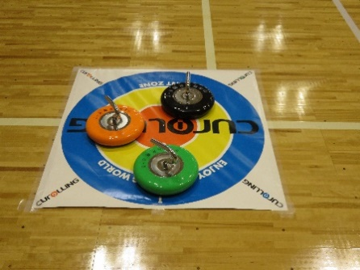 佐渡市スポーツ協会 スポーツ推進係
連 絡  責任者 | ふりがな  氏 名 |  |  | 住所 佐渡市  ℡ ：  携帯：
チーム名 |  |  |  | クラブ、学校名等所属団体
ふりがな  氏 名 |  |  | 男 女 | 年齢 | 備考
ふりがな  氏 名 |  |  | 男 女 | 年齢 | 備考
ふりがな  氏 名 |  |  | 男 女 | 年齢 | 備考
ふりがな  氏 名 |  |  | 男 女 | 年齢 | 備考
ふりがな  氏 名 |  |  | 男 女 | 年齢 | 備考
申し込み先 下記施設窓口 FAXでも可です。
ヒルトップアリーナ佐渡 FAX ６７－７６４６
佐渡スポーツハウス FAX ５５－４０３５
両津総合体育館 FAX ２７－７０９２

